Report zum Erlangen des
IPMA ICB 4.0 Zertifikats

IPMA® Level D – Certified Project Management Associate

Name, Vorname | Trümpert, Steve
Titel des Reports | IPMA Level D – VITA Produktionseinführung INSIS Release 2.0
Eingereicht zur Zertifizierungsrunde
IZR / OZR
Datum | 31.08.2024
Version des Reports | Version 1.0

© GPM Deutsche Gesellschaft für Projektmanagement e. V.

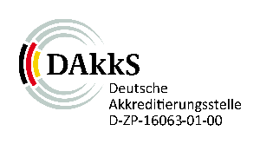


Inhaltsverzeichnis
Die GPM Deutsche Gesellschaft
für Projektmanagement e. V. ist
Mitglied der IPMA International
Project Management Association.
PM-ZERT ist zertifiziert nach ISO 9001:2015
PM-ZERT ist die Zertifizierungsstelle der
GPM Deutsche Gesellschaft
für Projektmanagement e. V.
1. Management Zusammenfassung 5
1.1 Angaben zum Projekt 5
1.2 Eigene Position im Projekt 6
2. Strategie 4.3.1 7
2.1 Beschreibung des Business Case zum Projekt 7
2.2 Nennung der kritischen Erfolgsfaktoren des Projekts 9
3. Governance, Strukturen und Prozesse 04.03.02 9
3.1 Begründung, warum es sich bei dem Vorhaben um ein Projekt handelt. 9
3.2 Nennung der Projektart des Projektes und Begründung der Einordnung 9
3.3 Nennung und Begründung der Klassifizierung des Projekts aus Sicht der Organisation 10
3.4 Nennung der Strukturen der Organisation 10
4. Anforderungen und Ziele 4.5.2 11
4.1 Steckbrief 11
4.2 Ziele 12
4.3 Zielkonflikt 14
5. Stakeholder 4.5.12 14
5.1 Projektumfeld 14
5.2 Schnittstellen Stakeholder – Umfeld 14
5.3 Stakeholderportfolio 15
5.4 Stakeholderinteressen 15
6. Macht und Interessen 04.03.04 16
6.1 Stakeholderbewertung 16
6.2 Machtpromotoren 17
7. Chancen und Risiken 4.5.11 17
7.1 Erfassung und Benennung von drei Risiken 17
7.2 Maßnahmen 18
7.3 Erfassung und Benennung einer Chance 18
8. Projektdesign 04.05.01 19
8.1 Erfolgskriterien 19
8.2 Projektmanagementansatz 19
9. Organisation, Information und Dokumentation 4.5.5 21
9.1 Projektorganisation 21
9.2 Projektrollen 22
9.3 Kommunikationsmatrix 23
10. Ablauf und Termine 4.5.4. Teil 1 24
10.1 Phasenplan 24
10.2 Phasen 24
11. Leistungsumfang und Lieferobjekte 4.5.3 25
11.1 Grafische Darstellung eines codierten PSP 25
11.2 Begründung der gewählten Gliederung 25
11.3 Arbeitspaketbeschreibung 26
12. Ablauf und Termine 4.5.4. Teil 2 27
12.1 Vernetzter Balkenplan 27
13. Ressourcen 4.5.8 29
13.1 Personalressourcen 29
13.2 Sachmittel 29
13.3 Ressourcenganglinie 29
14. Kosten und Finanzierung 4.5.7 30
14.1 Aufwandsermittlung 30
14.2 Kostenganglinie 30
14.3 Kostensummenlinie 31
15. Planung und Steuerung 4.5.10 31
15.1 Statusbericht 31
16. Persönliche Kommunikation 4.4.3 32
16.1 Kommunikationsmodell mit Beispielen 32
17. Erklärung betreffend die eigenständige Ausführung dieser Arbeit 33
18. Übersicht der verwendeten Abkürzungen 34
19. Glossar 35
20. Anlagen und Abbildungen 36
21. Tabellenverzeichnis 37
22. Abbildungsverzeichnis 38

Änderungshistorie der Vorlage
Datum | Änderung | Seite/n
17.03.2024 | Ersterstellung | alle
24.04.2024 | Anpassung der Formate und der Gliederung | alle

Umgang mit dem Template und Prüfungsregeln
Beachten Sie bitte die Vorgaben im Kapitel Erstellung eines Reports im „Leitfaden Allgemein“ sowie im „Leitfaden Level D“.

Änderungshistorie des Reporterstellers
Version | Datum | Änderung | Seite/n
0.1 | 16.06.2024 | Ersterstellung Report | alle
0.2 | 01.07.2024 | Weiterbearbeitung | alle
0.3 | 13.07.2024 | Weiterbearbeitung | alle
0.4 | 17.07.2024 | Weiterbearbeitung | alle
0.5 | 21.07.2024 | Weiterbearbeitung | alle
0.6 | 06.08.2024 | Weiterbearbeitung | alle
0.7 | 18.08.2024 | Weiterbearbeitung | alle
0.8 | 21.08.2024 | Weiterbearbeitung: Anpassung Zahlen | alle
0.9 | 25.08.2024 | Finale Bearbeitung vor Einreichung | alle
0.9_2 | 29.08.2024 | Bearbeitung nach Einreichung | alle
0.9_3 | 30.08.2024 | Bearbeitung nach Einreichung | alle
1.0 | 31.08.2024 | Finale Bearbeitung nach Einreichung | alle

Management Zusammenfassung

Angaben zum Projekt
Der vorliegende Report beschreibt das Teilprojekt Produktionseinführung als Bestandteil des realen ADAC säulenübergreifenden Programms VITA, welches mit der Ablösung der Bestandssysteme der Versicherungssysteme und deren Übertragung in eine moderne IT-Struktur betraut ist. Die im Folgenden genannten Budgetzahlen entsprechen nicht den tatsächlichen Werten und mussten aus Teilinformationen geschätzt werden.
Abbildung 1 zeigt eine grobe Skizzierung der Systemlandschaft vor- und nachher:
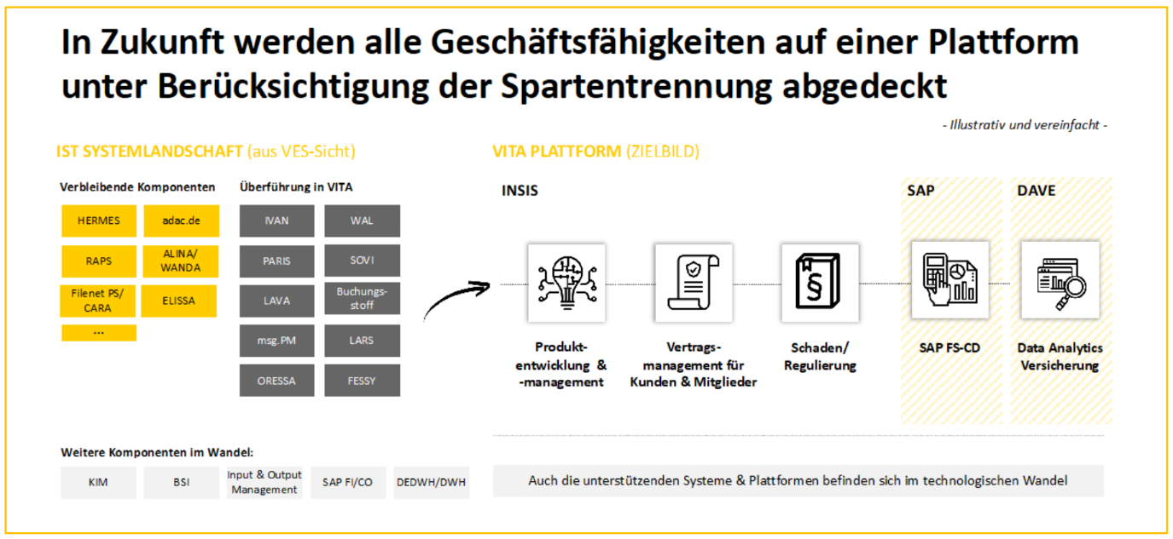
Abbildung 1: Systemlandschaft vorher/nachher

Das Programm VITA wurde im Sommer 2020 gestartet und ist vom Vorstand der ADAC Versicherung AG (im Folgenden VES) beauftragt. Die Umsetzung erfolgt in enger Verzahnung mit folgendem Kernteam:
- der ADAC Versicherung AG als Auftraggeber und fachlicher Part; stellt einen Teil des Projektleitungsteams
- dem Generalunternehmer (nachfolgend GU) Fa. E, welcher die Steuerung des Softwareanbieters Fa. f übernimmt sowie als erster Ansprechpartner bzgl. Entwicklungstätigkeiten innerhalb der neuen Software INSIS auftritt; stellt einen Teil des Projektleitungsteams
- der ADAC IT Service GmbH (nachfolgend AIS), welche als integraler Bestandteil im Programm u.a. für technisches Knowhow der Bestandssysteme, Architektur etc. sorgt; stellt einen Teil des Projektleitungsteams
- weiteren externen Beteiligten wie z.B. Fa. Q (Test), Fa. d (Migration), Fa. B (CRM) und Fa. C (FS-CD)
Im Teilprojekt Produktionseinführung werden in den jeweiligen Releases (im etwa jährlichen Zyklus) die Einführungswochenenden aufgeplant und begleitet. Darunter fallen unter anderem Aufgaben wie Grob- und Detailplanung der notwendigen Aktivitäten, Personal- und Schichtplanung, Sicherstellung der notwendigen Anträge für Mehrarbeit und Rufbereitschaft oder auch die umfassende Kommunikation und Dokumentation.

Das veranschlagte Budget für das Gesamtprogramm beläuft sich unter Einbeziehung der internen und externen Vollkosten auf etwa 130MIO € vom Projektstart bis zum Abschluss des letzten Releases und der damit verbundenen Übergabe in den Betrieb.
Für den hier im Report betrachteten Ausschnitt des Workstreams Produktinseinführung für das Release 2.0 (Zeitraum Januar 2023 bis Juli 2024) ergibt sich ein Budget von etwa 4MIO €.

Im hier dargestellen Magischen Dreieck wird die Priorisierung der Teilaspekte Leistung, Kosten und Termin ersichtlich. Der erfolgreiche Abschluss der einzelnen Projektphasen im Zeitplan wird über den Kosten priorisiert.

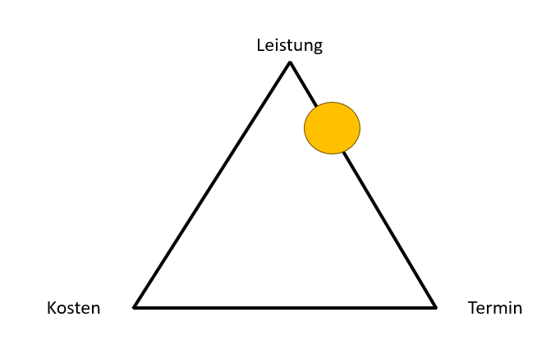
Abbildung 2: Magisches Dreieck

Eigene Position im Projekt
Ich, Steve Trümpert, arbeite seit der Analysephase (Februar 2021) im Programm VITA. Nachdem ich die ersten anderthalb Jahre komplett im Projekt Office tätig war, übernahm ich zusätzliche Tätigkeiten im Rahmen der Produktionseinführung und war als wesentlicher Bestandteil der Teams für die Durchführung von Release 1 (MVP – minimal viable product) sowie dessen Folge-(Zwischen-)release 1.1 im Winter 2022 verantwortlich. Im Sommer 2022 übernahm ich ab Frühjahr 2022 zusätzlich die Aufgab des Projekt Controllings für den AIS-Teil, welches u.a. durch die Einführung von quartalsweisen Kassenstürzen immer weiter professionalisiert wurde.
Die Rolle der Teilprojektleitung für den Workstream Produktionseinführung wurde mir mit Jahresbeginn 2023 durch die Projektleitung übertragen und stellt gleichzeitig einen zentralen Bestandteil meines persönlichen Karriereplans dar. Neben dieser Rolle kümmere ich mich nach wie vor um das AIS-seitige Projekt Controlling.

Strategie 4.3.1

Beschreibung des Business Case zum Projekt
Definition und Abgrenzung
Ist-Situation
Das Programm VITA wurde im Sommer 2020 durch den Auftraggeber Vorstand der ADAC Versicherung AG ins Leben gerufen und ist auf einen Zeitraum von etwa 7 Jahren ausgelegt. Die aktuelle Systemlandschaft ist im Laufe der Jahre mit unzähligen Sonderanpassungen an die spezifischen Erfordernisse des ADAC angepasst worden. Wir finden somit ein sehr komplexes Gesamtgefüge vor, welches mit hohem manuellem Aufwand betrieben wird. In einem etwa jährlichen Rhythmus werden größere Releases durchgeführt, in denen sukzessive neue Versionen der neuen Kernsoftware und neue Produkte eingeführt sowie die Bestandsprodukte migriert werden. Das hier betrachtete INSIS Release 2.0 stellt das zweite große Release im Gesamtprogramm dar und erstreckt sich über den Zeitraum Januar 2023 bis Juli 2024 (incl. Hypercarephase nach dem Einführungswochenende). Hier wird neben dem Update der INSIS-Software auch ein neues Produkt, die Haustier-Reiseversicherung, eingeführt. Im ersten Release wurde neben der ersten Software-Version auch ein neues Produkt, die Fahrradversicherung, eingeführt.

Strategische Relevanz
Im Zuge der hausweiten Modernisierung der IT-Landschaft soll ein Teil der bislang genutzten Bestandssysteme durch eine moderne Cloud-Lösung abgelöst werden, um als ADAC auch in Zukunft wettbewerbsfähig zu bleiben und auf die sich verändernden Rahmenbedingungen am Markt reagieren zu können.

Möglicher Zielzustand & Abgrenzung
Als Globalziel für das Gesamtprogramm VITA steht die Ablösung der veralteten IT-Landschaft der ADAC Versicherung AG durch die Implementierung einer marktüblichen Standardsoftware sowie die umfassende Migration der Bestandsdaten bis zum Sommer 2027 im Rahmen eines Budgets von maximal 130MIO €.
Heruntergebrochen auf das letzte Release 2.0, welches Mitte Mai 2024 erfolgreich live gegangen ist, lautete das Globalziel für den Workstream Produktionseinführung: erfolgreiche Durchführung des Releases am Einführungswochenende zum geplanten Zeitpunkt und im geplanten Budget von etwa 4MIO €. Davon leiten sich die weiteren Zielarten (Leistungs-, Kosten-, Zeit- und Sozialziele) ab, welche im späteren Verlauf detailliert erläutert werden. Die Abgrenzung wird in den Nichtzielen festgehalten, welche später erläutert werden.

Kostenposition
Projektkosten und laufende Kosten
Die geplanten Vollkosten des Programms belaufen sich auf 130MIO € und setzen sich zusammen aus den Personalkosten (intern wie extern) sowie Sach- und Lizenzkosten für Infrastruktur und verschiedene eingesetzte Tools.
Im Release 2.0 wurde für das Gesamtprogramm ein Budget i.H.v. 20MIO € veranschlagt.
Auf den Workstream Produktionseinführung entfallen im Betrachtungszeitraum 01/2023 bis 07/2024 etwa 4MIO €.

Monetäre Vorteile
Das Programm VITA ist eingebettet in eine ADAC-weite Strategie zur Erneuerung der IT-Landschaft. Es lassen sich (mit Einführung der neuen Software) Verbesserungen sowohl im fachlich-prozessualen als auch monetären Bereich festhalten.
Rein qualitativ/technisch fällt ins Auge, dass mit der erfolgreichen Implementierung von INSIS eine marktgängige Standardsoftware mit hohem Automatisierungsgrad zur Verfügung steht. Neben der Reduktion der Komplexität (im Vergleich zu der bisherigen Systemlandschaft) wartet INSIS ebenso mit einer deutlich verbesserten Time-to-market auf – neue Versicherungs-Produkte können mit Hilfe der neuen Software deutlich schneller den ADAC-Mitgliedern zugänglich gemacht werden.
Aus finanzieller Sicht lassen erste Testergebnisse darauf schließen, dass nach erfolgreichem Abschluss des Releases 2.0 durch verbesserte Arbeitsweise in der Software (ein Tool, verbesserte Performancewerte) mit monetären Einsparungen i.H.v. etwa 10% in der Abarbeitung der Versicherungsfälle im Vergleich zu den bisherigen Durchlaufzeiten gerechnet werden kann. Durch die Implementierung der neuen Produkte (FahrradV und HTR) werden außerdem zusätzliche Einnahmen generiert sowie ein erweiterter Mitgliederkreis angesprochen.

Risikobetrachtung
Im Gesamtprogramm ist das Projektteam mit unterschiedlichen Risiken konfrontiert, die im negativen Fall zu Verzögerungen, schwindender Akzeptanz der Mitarbeiter oder sogar zum Abbruch des Vorhabens führen können. Aus diesem Grund werden diese Risiken deshalb regelmäßig einer Betrachtung unterzogen. Die hier genannten Risiken gelten gleichwohl für das Gesamtprogramm als auch den Workstream Produktionseinführung.
Aus projekt-organisatorischer Sicht bestehen Risiken u.a. hinsichtlich
- der Abhängigkeit zu anderen Projekten
- der Zusammenarbeit zwischen dem ADAC und den beteiligten externen Dienstleistern
- der Kultur im ADAC bzgl. agilem Arbeiten
- des Know-How-Verlustes bei den Bestandssystemen (HOST)
- kritischer Ressourcen (dünne Besetzung bei einigen Umsystemen)
Technische Risiken beziehen sich besonders auf die Performance der INSIS-Software. Zudem müssen die Schnittstellen zwischen INSIS und den ADAC Umsystemen korrekt angebunden und getestet sein.

Bewertung
Die Betrachtung der potenziellen Risiken ist durch die Projektleitung sowie die wichtigsten Stakeholder vorgenommen worden und man ist zu dem Entschluss gekommen, dass der erwartete Nutzen die potenziellen Risiken deutlich überwiegt. Die Einbettung in die ADAC-weite IT-Strategie verdeutlicht, dass das Programm VITA ein wesentlicher Bestandteil des Invests des ADAC in die zukünftige Wettbewerbsfähigkeit ist. Ein Großteil der potenziellen Risiken kann dabei durch proaktive Zusammenarbeit der Beteiligten minimiert werden.

Entscheidungsvorlage mit Empfehlung
Im Rahmen einer gemeinschaftlichen Bewertung haben VES. AIS und der GU unter Berücksichtigung der Vorteile und potenziellen Risiken eine klare Entscheidung für die planmäßige Durchführung des Release 2.0 getroffen, es sind keine zeitlichen Verzögerungen nötig.

Nennung der kritischen Erfolgsfaktoren des Projekts
Für die erfolgreiche Abwicklung des Programmes VITA können verschiedene Erfolgsfaktoren ausgemacht werden. Grundlegend lässt sich festhalten, dass neben sachlichen Themen vor allem der Faktor Mensch in all seiner Komplexität eine wesentliche Rolle spielt.
Für das Programm und speziell für die Produktionseinführung sind folgende Faktoren von großer Bedeutung:
- Management Attention
- Klare Befugnisse der Projektrollen
- aktives Stakeholdermanagement
- sinnvolle Zusammensetzung des Programmes
- richtige Planung der Mitarbeiterressourcen

Governance, Strukturen und Prozesse 04.03.02

Begründung, warum es sich bei dem Vorhaben um ein Projekt handelt.
Beim Programm VITA handelt es sich um ein einmaliges, neu ins Leben gerufenes Vorhaben im Rahmen der ADAC-weiten IT-Strategie. Es ist sehr komplex, zeitlich befristet von 2022 bis 2027 und in einem Projektteam aus internen und externen Beteiligten organisiert. Innerhalb des ADAC erfolgt die Zusammenarbeit zwischen SE und e.V. säulenübergreifend. Zusätzlich erfolgt die Arbeit im Programm auf internationaler Ebene, ein Teil der externen Kollegen ist u.a. in Indien, Ägypten und Griechenland angesiedelt. Die Organisationsform aus ADAC-internen Mitarbeitern (Linie) und externen Beteiligten ist ebenfalls zeitlich befristet.
Der hier betrachtete Ausschnitt aus diesem Programm – die Produktionseinführung für das INSIS Release 2.0 – ist ebenfalls ein in sich abgeschlossenes, komplexes und zeitlich befristetes Vorhaben (01/2023 bis 07/2024) und lässt sich als Workstream/Teilprojekt einordnen.

Nennung der Projektart des Projektes und Begründung der Einordnung
VITA ist ein agil aufgesetztes IT-Groß-Projekt bzw. Programm der Klasse A, das hybrid durchgeführt wird. Es wird eine neue Software eingeführt und gleichzeitig einige der Bestandssysteme abgelöst.
Einerseits wird nach einem klar strukturierten Plan vorgegangen, der das Gesamt-Programm in unterschiedliche Releases mit klar definierten Lieferergebnissen einteilt.
Andererseits wird innerhalb dieser Releases aufgrund des großen inhaltlichen und organisatorischen Umfanges sowie der vorab bekannten Unsicherheiten bzgl. einer exakten Planbarkeit beim Großteil der beteiligten Teilprojekte/Workstreams im agilen (Sprint-)Modus vorgegangen. Damit wird sichergestellt, eng an der Weiterentwicklung der Software zu bleiben und in regelmäßigen Abständen die Möglichkeit zu haben, die Inkremente einer Überprüfung und Abstimmung zu unterziehen. Die Organisation und Dokumentation erfolgt über Azure DevOps, einen gemeinsamen Sharepoint und Kanban.
Für den Workstream Produktionseinführung gilt eine ebenfalls agile Arbeitsweise mit Dokumentation in Azure DevOps via User Stories. Gleichzeitig steht hier jedoch eine äußerst detaillierte Planung der einzelnen Meilensteine im Fokus, was ein wichtiger Faktor für die Einhaltung der Zeitschiene ist.

Nennung und Begründung der Klassifizierung des Projekts aus Sicht der Organisation
Bei VITA handelt es sich um ein ADAC säulenübergreifendes IT-Groß-Projekt/Programm, an dem die beiden ADAC-Säulen SE und e.V. sowie nationale und internationale externe Firmen beteiligt sind. Es ist eingebettet in die ADAC-weite IT-Strategie und deshalb von sehr großer strategischer Bedeutung. Nach dem Start im Jahr 2020 wird das Programm planmäßig im Jahr 2027 abgeschlossen und vollständig in den Betrieb übergeben worden sein. Die, Stand jetzt, zu erwartenden Vollkosten des Gesamtprogramms belaufen sich auf etwa 130MIO € und der gesamte Personalaufwand aus internen und externen Beteiligten überschreitet die 1300PT deutlich. Da das Programm VITA innerhalb des ADAC-weiten Portfolios einen hohen Stellenwert einnimmt und auch in Abhängigkeit zu anderen Projekten steht, lässt sich hier festhalten, dass Verzögerungen oder gar Abbruch mit einem sehr hohen Risiko sowohl innerhalb des ADAC als auch bzgl. externer Stakeholder verbunden sind.

Für den Workstream Produktionseinführung gilt:
- Als integraler Bestandteil des Gesamt-Programms VITA ist die Produktionseinführung ein sehr komplexes Thema, bei dem die Arbeit mit allen Beteiligten aus dem Programm erfolgt.
- Der Workstream ist von essenzieller Bedeutung und im Laufe eines jeden Releases durchgängig mit Aktivitäten befasst, um eine entsprechend saubere Vorbereitung für das Einführungswochenende zu schaffen.
- Es ist wichtig, dass im Workstream ein Gesamtverständnis über die geplanten Releaseinhalte sowie die beteiligten Umsysteme und deren Abhängigkeiten sowie die dahinterliegenden Prozesse aufgebaut wird.
- Die Kosten für den Workstream Produktionseinführung im Rahmen des INSIS Release 2.0 belaufen sich auf etwa 4MIO €.

Nennung der Strukturen der Organisation
Das Programm VITA wurde als Bestandteil der neuen IT-Strategie aufgesetzt und ist eingebettet in eine Organisations-, Abstimmungs- und Entscheidungsstruktur aus Steering Committee und Architektur-Entscheidungs-Board. Das Programm Office ist als zentrale Organisationsinstanz direkt unter der Programmleitung angesiedelt. Die Projektleitung des Gesamtprogrammes ist aufgeteilt auf je eine Projektleitung auf Seiten VES, AIS und extern (Fa. E und Fa. f).
Der Workstream Produktionseinführung wiederum befindet sich inmitten der komplexen Programmstruktur als einer von mehreren Workstreams. Dabei befindet er sich im ständigen Austausch mit den anderen Workstreams, externen Beteiligten und zu bestimmten Zeitpunkten auch mit dem Betriebsrat, der IT-Sicherheit oder dem Datenschutz.

Anforderungen und Ziele 4.5.2

Steckbrief
Projektbezeichnung | VITA / INSIS Release 2.0
Projektnummer | 2.2.4.0.0
Projektinhalt | Neue INSIS-Version, HTR, Performanceverbesserungen
Projektumfeld | Prio 1 im ADAC-Projektportfolio  Auftraggeber, Betriebsrat, Sachbearbeiter, extern beauftragte Firmen
Geplante Termine
Start | 02.01.2023 | Ende |  | 31.07.2024
Dauer | 19 Monate
Meilensteine | M0 – Projektstart R2.0– 02.01.2023  M1 – Bestätigung Releasetermin – 03.11.2023  M2 – Start Grobplanung – 06.11.2023  M3 – Abnahme Feinplanung – 04.03.2024  M4 – Start Personalplanung – 05.03.2024  M5 – Freigabemeeting mit allen Stakeholdern – 07.05.2024  M6 – Start Deployment INSIS – 10.05.2024  M7 – Abschluss GoLive – 13.05.2024  M8 – Start Hypercarephase – 14.05.2024  M9 – Abschluss: Übergabe in den Betrieb – 31.07.2024
Projektbeteiligte
Auftraggeber | Vorstand ADAC Versicherung
Lenkungsausschuss | Vorstand ADAC Versicherung, ADAC CIO, Programmleitung, …
Projektleiter | Programm: Stefan K | Projekt: Gervin S., Alexandra S., Stephan J. | Teilprojekt Produktionseinführung: Steve Trümpert
Projektmitarbeiter | PL, PO, SM, BA, SME IT (Personen siehe Projektorganisationsstruktur)
Weitere  Projektbeteiligte | Externe Beteiligte von Fa. E und Fa. F, …
Kapazitätsaufwand (in Personentagen) gesamt: 2,66TSD PT
Intern | 1,26TSD PT | Extern |  | 1,4TSD PT
Budget (in EUR) gesamt: 4MIO €
Intern | Personal 1,8MIO €  Investition 0,2MIO € | Extern |  | Personal 2MIO €
Schnittstellen (organisatorisch / sachlich)
Produktionseinführung: Programmleitung, Sämtliche Workstreams und Teilprojekte in VITA, IT Security und Datenschutz, Betriebsrat, Hausdienste, Linie, externe Firmen
Voraussichtliche Schwierigkeiten / Risiken / Störungen
Performance; zeitgerechte Lieferung der verabredeten User Stories; Krankheit von wichtigen Mitarbeitern
Unterschrift AG |  |  | Unterschrift PL
Beide erfolgt

Ziele
Die nachstehende Tabelle bietet eine Übersicht über das Globalziel, die Leistungs-, Kosten-, Termin- und Sozialziele sowie die Nichtziele des Workstreams Produktionseinführung im Release 2.0. Zusätzlich wird auf die Priorität des jeweiligen Ziels sowie auf Messkriterien eingegangen:
ID | Klassifizierung | Zielformulierung | Priorität | Messkriterium
GZ | Globalziel | Erfolgreicher GoLive des Release 2.0 zum 13. Mai 2024 mit dem eingeplanten Budget von maximal 4MIO € | Muss | In der VES wird INSIS im operativen Betrieb mit weniger als 10% wenig schwerwiegender Defects eingesetzt
LZ 1 | Leistungsziel | Die neue Version der INSIS-Software wird am 10.05.2024 im Zeitraum 12:00-23:00 Uhr deployed. | Muss | Erfolgreiches technisches Testing des Deployments: muss im Betrieb (ohne kritische Defects) laufen
LZ 2 | Leistungsziel | Weiterer Umsysteme wie FS-CD, CRM oder ALINA werden am 11.-13.05.2024 deployed. | Muss | Erfolgreiches technisches Testing der Deployments: muss im Betrieb (ohne kritische Defects) laufen
LZ 3 | Leistungsziel | Das neue Produkt Haustier-Reise-Versicherung (HTR) wird am 10.-13.05.2024 implementiert. | Muss | Erfolgreiches fachliches Testing der Implementierung von HTR und erste erfolgreiche Vertragsabschlüsse
LZ 4 | Leistungsziel | Die Datenflutung von a) CRM nach INSIS und b) INSIS nach FS-CD findet am 11.-12.05.2024 statt. | Muss | Erfolgreicher Datentransfer in max. a) 5h und b) 9h
LZ 5 | Leistungsziel | Es werden Performanceverbesserungen bei  - der Durchlaufzeit der Deployments für INSIS R2.0  - der Anlage von Verträgen und Schäden im Produktivbetrieb nach dem GoLive 10.-13.05.2024  erwartet. | Muss | - Die Deployments im Rahmen von R2.0 müssen eine um 10% schnellere Durchlaufzeit als in den vorab durchgeführten DryRuns haben.  - Vertrags- und Schadenanlage muss sich um mind. 50% im Vergleich zu den bisherigen Durchlaufzeiten in Produktion verschnellern.
LZ 6 | Leistungsziel | Erfolgreiche Begleitung der Hypercare-phase im Zeitraum 14.05-31.07.2024 incl. Übergabe in den Betrieb | Muss | Erfolgreiche Bearbeitung 90% der kritischen Bugs und offizielle Übergabe in den Betrieb
FZ 1 | Finanzziel | Aufwände für Workstream Produktionseinführung im Release 2.0 bei maximal 4MIO € | Soll | Die Kosten für den Workstream Produktionseinführung im Release 2.0 von 4MIO € werden nicht überschritten.
TZ 1 | Terminziel | Die Entwicklungsarbeiten für die Inhalte von INSIS R2.0 sind bis zum 04.03.2024 final getestet. | Soll | Das Bug-Fixing für die Entwicklungs-arbeiten der Inhalte INSIS R2.0 ist bis zum 04.03.2024 abgeschlossen und es gibt keine kritischen Defects mehr.
TZ 2 | Terminziel | Die Feinplanung für das Einführungs-wochenende ist bis zum 04.03.2024 abgeschlossen. | Soll | Die Feinplanung ist bis zum 04.03.2024 mit allen relevanten Projektbeteiligten abgestimmt und final abgenommen.
TZ 3 | Terminziel | Der System Integration Test (SIT) ist bis 09.04.2024 abgeschlossen. | Soll | Die im Rahmen von R2.0 relevanten Umsysteme sind bis 09.04.2024 erfolgreich an die INSIS-PreProd-Umgebung angebunden worden.
TZ 4 | Terminziel | Der User Acceptance Test (UAT) ist bis 03.05.2024 abgeschlossen. | Muss | Die UAT sind bis spätestens 03.05.2024 erfolgreich ohne kritische Bugs durchgelaufen.
TZ 5 | Terminziel | Die Personal- und Schichtplanung muss incl. der Freigabe durch den Betriebsrat bis 04/2024 abgeschlossen sein. | Muss | Personal- und Schichtplanung müssen mit allen Beteiligten abgestimmt sein und anschließend vom Betriebsrat bis spätestens 4 Wochen vor GoLive freigegeben werden.
TZ 6 | Terminziel | Der Change Request (CR) muss im ADAC Change Advisory Board (CAB) bis 04/2024 eingereicht sein. | Muss | Der CR muss bis spätestens 2 Wochen vor GoLive im CAB vollständig eingereicht sein.
TZ 7 | Terminziel | Das Einführungswochenende findet am 10.-13.05.2024 statt. | Muss | Der geplante Termin 10.-13.05.2024 für die Durchführung des Einführungs-wochenendes wird eingehalten.
TZ 8 | Terminziel | Die Hypercarephase endet spätestens am 31.07.2024. Damit verbunden erfolgt die Übergabe in den Betrieb. | Soll | Die Hypercarephase endet spätestens am 31.07.2024, zu diesem Zeitpunkt sind sämtliche kritische Defects behoben.
SZ 1 | Sozialziel | Die mit INSIS arbeitenden Sachbearbeiter sollen mit dem Roll-Out der Software komfortabler (alles aus einer Hand) und schneller (bessere Performance / Durchlaufzeiten als bisher) arbeiten können. | Soll | Die quantitativen Performancewerte werden durch Performancetests erhoben: Die Vertrags- und Schadenanlage muss sich um mind. 50% im Vergleich zu den bisherigen Durchlaufzeiten verschnellern.
SZ 2 | Sozialziel | Steigende Akzeptanz des neuen Tools durch verbesserte User Experience. | Soll | Mittels Umfragen soll die Zufriedenheit der Sachbearbeiter gemessen werden. Es wird ein Zufriedenheitswert im Bereich um die 80% erwartet.
Tabelle 1: Darstellung der Ziele

N-ID | Formulierung Nichtziel | Klassifizierung
NZ 1 | Migration der Bestandsdaten aus den Versicherungsprodukten Unfallschutz (US), Reise-Rücktritt-Versicherung (RRV), Privatschutz (PS) und weiteren | Nichtziel
NZ 2 | Management des laufenden Betriebes
NZ 3 | Definition der fachlichen und technischen Anforderungen
Tabelle 2: Darstellung der Nichtziele

Zielkonflikt
Ziele | Zielkonflikt (konkurrierend) | Vorschlag zur Lösung
LZ 5 | Eine stabile und schnelle Performance im laufenden Betrieb und bei den Software-Deployments und später folgenden Migrationen sind Grundvoraussetzung für eine erfolgreiche Abwicklung des Programms. Die aktuellen Performanceprobleme gefährden sowohl den Betrieb als auch dieses und zukünftige Releases und Migrationen.  Die Notwendigkeit von erhöhten Aufwänden beim Thema Performance stehen in Konkurrenz zu dem Finanzziel, das Budget von 4MIO € nicht zu überschreiten. | Es wird vorgeschlagen, noch mehr Ressourcen / Manpower auf die Lösung der Performanceprobleme zu staffen und ggf. weitere Datenbanken und Lizenzen hinzuzufügen, um die Performanceprobleme in den Griff zu bekommen.  - Priorisierung: Leistung über Budget
FZ 1
Tabelle 3: Darstellung eines Zielkonfliktes

Stakeholder 4.5.12

Projektumfeld
 | Sozial | Sachlich
direkt | - Fachbereiche IT-Security (Sebastian O.) & Datenschutz (Silke K.)  - Betriebsrat (Isabel E.)  - Abteilung Hausdienste im ADAC (Beatrice H.) | - ADAC-interne Richtlinien zu IT-Security und Datenschutz  - ADAC-interne Mitarbeiterrichtlinien  - Verfügbare Infrastruktur / Räumlichkeiten etc.
Indirekt | - Rechtsabteilung BMAS (unbekannt)  - IT-Dienstleister (Beat S.) | - Richtlinien zum Allgemeinen Arbeitsrecht  - Personalausfall
Tabelle 4: Projektumfeld

Schnittstellen Stakeholder – Umfeld
Im Programm VITA existieren unterschiedliche Schnittstellen zwischen Stakeholdern und Umfeld. Direkte Stakeholder/Faktoren sind dabei innerhalb des ADAC zu verorten, indirekte Stakeholder/Faktoren außerhalb des ADAC.
Sehr regelmäßig sind die Kollegen von Informationssicherheit und Datenschutz eingebunden, um offene bzw. unklare Themen im Kontext der Datenverarbeitung oder der Zugänge externer Beteiligter auf die ADAC-Umgebung zu klären. Hier geht es z.B. um das Zur-Verfügung-Stellen von ADAC-Laptops oder Citrix-Zugängen, PEN-Tests sind ebenfalls ein wiederkehrender Bestandteil.
Für die Personalplanung an den Einsatzwochenenden muss der Betriebsrat eingebunden werden, um Themen wie Rufbereitschaften und Mehrarbeit abzuklären. Extern spielen u.a. die allgemeinen Arbeitsrichtlinien eine Rolle, diese müssen selbstverständlich eingehalten werden, z.B. Urlaub, Pausenzeiten oder maximale Arbeitsstunden pro Tag.

Stakeholderportfolio
negativ
positiv
Einfluss
hoch
gering
- (1) Auftraggeber (Claudia T.)  => partizipativ | - (2) Betriebsrat (Isabel E.)  Einstellung  => diskursiv
- (3) Sachbearbeiter / Mitarbeiter aus dem Fachbereich (Max M.)  => restriktiv | - (4) extern beauftragte Firmen zur Umsetzung von Entwicklungsaufgaben (Firma B)  => repressiv
Tabelle 5: Stakeholderportfolio

Zur Betrachtung des Stakeholderportfolios eignet sich die gewählte Darstellung aus Einfluss auf und Einstellung zum Projekt sehr gut, da man die relevanten Stakeholder so sehr gut grundlegend einteilen kann. Entsprechend des Einflusses und der Einstellung zum Projekt wurden die genannten Stakeholderstrategien gewählt, um mögliche Stolpersteine frühzeitig aus dem Weg zu räumen und den Projekterfolg zu gewährleisten.
Der Auftraggeber hat naturgemäß einen sehr hohen Einfluss und gleichzeitig ein starkes Interesse am Gelingen des Projektes, demzufolge steht hier eine partizipative Strategie.
Mit dem Betriebsrat befinden wir uns auf einer diskursiven Ebene, auf der z.B. arbeitsrechtliche Rahmenbedingungen abgeklärt werden, die zwingend eingehalten werden müssen.
Die Sachbearbeiter wurden vor Projektstart über die Neueinführung der Software informiert, es gab kein Mitspracherecht bei der Auswahl des Anbieters oder anderen Punkten – es handelt sich um eine restriktive Strategie, in der von oben nach unten informiert wird, wobei unbedingt das Feedback zu Usability und Zufriedenheit aufgenommen wird.
Für extern beauftragte Firmen, die z.B. für die Umsetzung von Entwicklungsaufgaben genutzt werden, wird eine repressiven Strategie genutzt – für sie gilt: ordnungsgemäße Ausführung der vereinbarten Aufgaben und keinerlei Mitspracherecht; bei unzufriedenstellender Arbeit können sie ausgetauscht werden. Gleichzeitig besteht auf Seite der externen Firmen i.d.R. das Interesse, möglichst geringen Zeitaufwand in die Arbeit zu stecken.

Stakeholderinteressen
ID | Stakeholder | Erwartung | Befürchtung
1 | Auftraggeber (Claudia T.) | Erfüllung der abgestimmten Lieferung in Zeit und Budget | Zeitliche Verzögerungen, schlechte Qualität, fehlende Kommunikation, fehlende Akzeptanz bei Sachbearbeitern
2 | Betriebsrat (Isabe E.) | Erfüllung der arbeitsrechtlichen Vorgaben | Überlastung der Mitarbeiter oder sogar Nicht-Einhaltung arbeitsrechtlicher Vorschriften
3 | Sachbearbeiter aus dem Fachbereich (Max M.) | Funktionierende Software mit mindestens gleichbleibender Performance; Erleichterung der Arbeitsweise | Mehr Komplexität im Arbeitsalltag, mehr Kontrolle, schlechte Performance der Software
4 | Extern beauftragte Firma (Firma B) | Weitere Beauftragung für kommende Projekte | Zu viel Arbeitslast; Unzufriedenheit der Auftraggeber
Tabelle 6: Stakeholderanalyse – Interessen

ID | Einstellung | Einfluss/Macht | Konflikt-  potential | Strategie | Maßnahme
 | +/- | hoch/niedrig | hoch/niedrig
1 | + | hoch | hoch | partizipativ | Regelmäßige Kommunikation (Sicherstellung Arbeitsstand) und Information (Gefühl erzeugen, dass sie „abgeholt“ und up-to-date sind)
2 | - | hoch | hoch | diskursiv | Frühzeitige Einbindung in Personal- und Arbeitszeitthemen; Transparenz schaffen bzgl. des Vorgehens im Projekt
3 | + | niedrig | niedrig | restriktiv | Schulungs- und Informationsangebote schaffen, regelmäßige Push-Informationen, um Sachbearbeiter auf dem aktuellen Stand zu halten und möglichst hohe Akzeptanz des neuen Tools zu erhalten
4 | - | niedrig | niedrig | repressiv | Da die externen Dienstleister bis zu einem gewissen Maße austauschbar sind, wird hier besonders auf die Erfüllung der vereinbarten Leistungen geachtet, um ein möglichst gute Preis-Leistungs-Ergebnis zu erzielen. Zuverlässige Dienstleister werden bevorzugt längerfristig gebunden und garantieren so eine gewisse Sicherheit
Tabelle 7: Stakeholderanalyse – Konfliktpotenzial

Macht und Interessen 04.03.04

Stakeholderbewertung
ID | Stakeholder | Macht | Begründung
S01 | Vorstand ADAC VES (Claudia T.) | hoch | Hat eine hohe formelle Macht. Trifft wichtige und grundsätzliche Entscheidungen im Projekt; beeinflusst den Projekterfolg maßgeblich; kann das Projekt beenden oder mit mehr Ressourcen ausstatten
S02 | Betriebsrat (Isabel E.) | hoch | Hat als anerkannte Instanz im ADAC im Rahmen von Betriebsvereinbarung und arbeitsrechtlichen Richtlinien einen großen Einfluss; besitzt die Akzeptanz der Mitarbeiter
S03 | Sachbearbeiter aus dem Fachbereich (Max M.) | Niedrig bis hoch | Müssen zuerst einmal die Entscheidungen des Vorstands bzw. höherer Hierarchieebenen hinnehmen;  Haben aber bei schlechter Lieferqualität der neuen Software durchaus die Macht, lautstark auf Unzulänglichkeiten (z.B. langsame Performance, schlechte Userexperience o.ä.) hinzuweisen
S04 | Extern beauftragte Firma (Firma B) | niedrig | Sind i.d.R. zeitnah austauschbar; zu beachten ist, dass beim Wechsel des externen Kollegen Einarbeitungszeiten anfallen
Tabelle 8: Stakeholdebewertung

Machtpromotoren
Die beiden Hauptpromotoren des Programmes sind zum einen die ADAC Versicherung in Person von Claudia T und Sascha H. als Auftraggeber sowie der ADAC CIO, Bernhard B. Beide Promotoren befinden sich im regelmäßigen Austausch mit der Projektleitung und helfen, wenn notwendig, bei kurzfristigen Entscheidungen weiter bzw. können ihr Netzwerk und ihre Position einbringen, um Themen zu beschleunigen.

Chancen und Risiken 4.5.11

Erfassung und Benennung von drei Risiken
ID | Risikobeschreibung | Ursache | Auswirkung (Ziele / Umfeld / Stakeholder)
R1 | Personalengpass kritische Ressourcen (Marc R., Beat S.) | Krankheit; Kündigung | Steigende Arbeitslast für restliches Team
R2 | Verzögerung bei Arbeitspaket „Entwicklungsarbeiten für Inhalte R2.0“ | Ungenügende Planung; unvorhergesehene Komplexität | Meilensteine oder sogar Zieltermin GoLive in Gefahr
R3 | Technische Probleme: unzureichende Anzahl von Datenbanken, fehlende Lizenzen, falsche Umgebungsplanung (Entwicklung, Test, Integration) | Fehlerhafte Berechnung der technischen Anforderungen (z.B. Anzahl Virtueller Maschinen, Lizenzen o.ä.) | Gefahr von Systemausfällen und in der Folge Verzögerungen sowie Mehrkosten für Nachjustierung
Tabelle 9: Projektrisiken

ID | EW % | Tragweite € | Risikowert €
R1 | 30 | 120.000 | 36.000
R2 | 20 | 100.000 | 20.000
R3 | 30 | 80.000 | 24.000
Summe Risikowert |  |  | 80.000
Tabelle 10: Risikobewertung

Maßnahmen
ID | Maßnahme  (präventiv/korrektiv) | Kosten der Maßnahme | EW % neu | Tragweite € neu | Risikowert € neu | Vergleichs-  wert € | Maßnahme umsetzen ja/nein
R1 | Präventiv:  Kollege in Bereitschaft / Weitere Ressource einplanen | 25.000 | 5 | 120.000 | 6.000 | 31.000 | ja
R2 | Präventiv:  Zeitlichen Puffer einplanen | 5.000 | 10 | 100.000 | 10.000 | 15.000 | ja
R3 | Korrektiv:  Neuberechnung und Zukauf von Datenbanken, Lizenzen etc. | 15.000 | 10 | 40.000 | 4.000 | 19.000 | ja
Tabelle 11: Risikobewertung – Maßnahmen

Erfassung und Benennung einer Chance
ID | Chance | Auswirkung (Ziele / Umfeld / Stakeholder) | Fördernde Maßnahmen
C1 | Schaffung einer zentralen Rolle für das Management der Umgebungen, auf denen entwickelt, getestet und integriert wird | Durch zentrale Steuerung der verschiedenen Umgebungen wird eine effizientere Organisation der Testzeiträume möglich | Etablierung eines zentralen Testumgebungsmanagers (idealerweise aus vorhandenem Budgetpuffer)
Tabelle 12: Chance

Projektdesign 04.05.01

Erfolgskriterien
Das hier betrachtete INSIS Release 2.0 gilt als erfolgreich abgeschlossen, wenn die mit dem Auftraggeber beschlossenen Leistungen (Implementierung der neuen Kernsoftware incl. der notwendigen Updates, Implementierung des neuen Produktes HTR) zum vereinbarten Zeitpunkt (Einführungswochenende 10.-13. Mai 2024 mit anschließender Hypercarephase) erbracht worden sind.
Die Einhaltung des geplanten Budgets von 4MIO € ist im Vergleich dazu weniger wichtig priorisiert. Selbstverständlich erfolgt eine regelmäßige Prüfung der Budgetverbräuche.
Wie im nachfolgend gezeigten Magischen Dreiecks sichtbar, ist die Zielpriorisierung klar in Richtung Leistung und Termineinhaltung ausgeprägt.


Abbildung 3: Erfolgskriterien & Magisches Dreieck

Projektmanagementansatz
Das VITA-Programm ist ein hybride aufgesetztes IT-Groß-Projekt. Es wird eine neue Software eingeführt und gleichzeitig einige der bestehenden Alt-Systeme abgelöst. Dies gilt ebenso für das betrachtetet Teilprojekt Produktionseinführung.
Für das Teilprojekt Produktionseinführung im INSIS Release 2.0 gilt, dass die Anforderungen sehr klar sind, in Bezug auf das konkrete Vorgehen (Technik/Methode) bestehen aber zumindest ein paar Unsicherheiten hinsichtlich Ressourcenkapazität, Lieferung von User Stories sowie der Zusammenarbeit mit externen Stakeholdern.
Einerseits wird nach einem klar strukturierten Plan vorgegangen, der a) das Gesamt-Programm in unterschiedliche Releases mit klar definierten Lieferergebnissen und b) das INSIS Release 2.0 in Meilensteine einteilt. Zudem ist sowohl im Gesamtprogramm als auch Teilprojekt das Ziel klar vorgegeben.
Andererseits wird innerhalb eines Releases aufgrund des großen inhaltlichen und organisatorischen Umfanges sowie der Unsicherheiten hinsichtlich Technik/Methode bzgl. einer exakten Planbarkeit beim Großteil der beteiligten Teilprojekte/Workstreams im agilen (Sprint-)Modus vorgegangen. Damit wird sichergestellt, eng an der Weiterentwicklung der Software zu bleiben und in regelmäßigen Abständen die Möglichkeit zu haben, die Inkremente einer Überprüfung und Abstimmung zu unterziehen. Die Organisation und Dokumentation erfolgt über Azure DevOps, einen gemeinsamen Sharepoint und Kanban.
Die hybride Einordnung lässt sich anhand der Stacey-Matrix gut nachvollziehen.
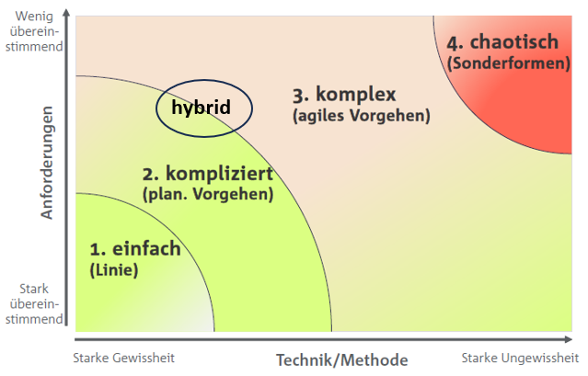
Abbildung 4: Stacey-Matrix

Durch die Anwendung eines hybriden Vorgehens wird im Programm VITA das Beste aus zwei Welten genutzt: eine klare Struktur innerhalb des Releases und damit Orientierung – gleichzeitig aber auch die nötige Flexibilität für sich wandelnde Anforderungen und eine regelmäßige Betrachtung des Arbeitsfortschritts (Inkrement) sowie die Möglichkeit, schnell auf sich verändernde Gegebenheiten reagieren zu können.

Organisation, Information und Dokumentation 4.5.5

Projektorganisation
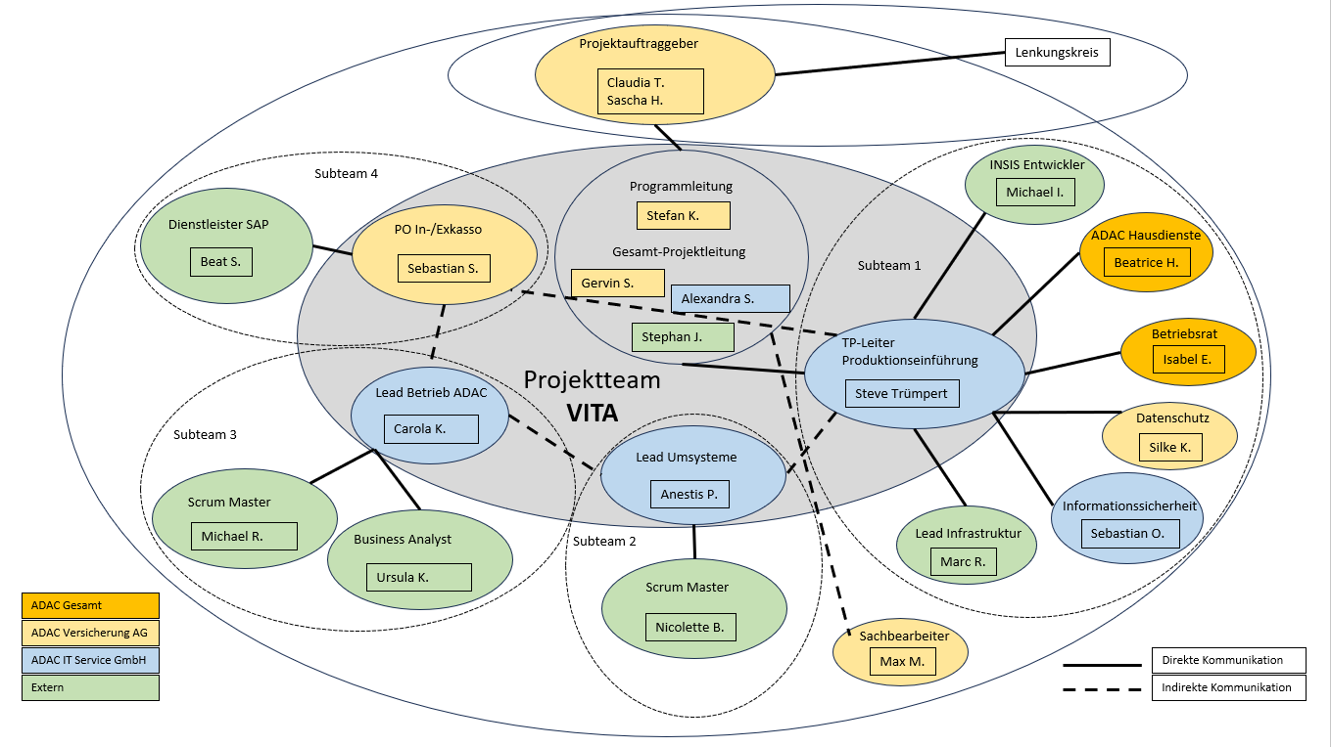
Abbildung 5: Organisationsstruktur VITA (hybrides Zusammenarbeitsmodell)

Abbildung 5 zeigt die Organisationsstruktur des Workstreams Produktionseinführung. Es handelt sich um ein hybrides Zusammenarbeitsmodell, welches sich an der Matrixorganisation orientiert. Im Rahmen des Programms VITA besitzen die (Teil-)Projektleiter und Product Owner eine fachliche Weisungsbefugnis gegenüber den Projektmitarbeitern aus dem ADAC.
Auftraggeber ist die ADAC Versicherung AG in Person von Claudia T und Sascha H.
Die Programm- und Gesamt-Projektleitung teilt sich auf Stefan P. (Programmleitung) sowie Gervin S., Alexandra S. und Stephan J. auf. Der Programmleiter ist das Bindeglied zum Lenkungsausschuss, der in regelmäßigen Abständen zusammenkommt und zu dem auch der Auftraggeber gehört. Zudem sind besteht direkter Kontakt zwischen Projektleitung und dem Workstream Produktionseinführung.
Das Subteam 1 kennzeichnet die enge Zusammenarbeit zwischen dem Workstream Produktionseinführung und anderen Bereichen im Projekt wie z.B. Migration, Testumgebungsmanagement oder Betriebsrat.
Subteam 2 befasst sich intensiv mit allen relevanten Aktivitäten rund um die ADAC Umsysteme, welche mit der neuen Software INSIS interagieren.
Sämtliche Betriebsthemen werden im Subteam 3 behandelt. Projekt und Betrieb arbeiten eng verzahnt zusammen.
Subteam 4 ist für den Zahlungsverkehr zuständig und arbeitet eng mit einem externen Dienstleister zusammen.

Projektrollen
Rolle | Aufgaben | Kompetenzen/  Befugnisse | Verantwortung
Auftraggeber (Claudia T.) | - Auftragsklärung  - Priorisierung  - kontinuierliche Kommunikation mit der Projektleitung bzgl. Projektstatus und Entscheidungen | - Erteilung Projektauftrag  - Bestimmung und ggf. Ersetzen der Projektleitung  - Finale Entscheidungsbefugnis bei ungeplant eintretenden Ereignissen und Ver-änderungen im Projekt | - Führung des PL  - Finale Verantwortung für das Projekt  - Abnahme der vereinbarten Leistungspakete
Projektleitung (Gervin S., Alexandra S., Stephan J.) | - Leitung des Projekts  - Planung, Kontrolle und Verantwortung für das Projekt  - Zuteilung von Arbeitspaketen  - Projektdokumentation sicherstellen  - Bericht an den Auftraggeber  - Sicherstellung der Durchführung von Funktionstests des Tools | - Unterstützung bei der Zieldefinition  - Zusammenstellung des Projektteams  - Festlegen der Projektmanagement- Standards  - Einfordern fehlender Leistungen  - Einsetzen von Projektmanagement-Wissen | - Erreichung aller Projektziele  - Erfüllung der Anforderungen und Rahmenbedingungen der verschiedenen Stakeholder incl. des AGs  - Führung und Leitung des gesamten Projekts  - Motivation und Zufriedenheit des Teams  - Lösung von Konflikten
Projektmitarbeiter (Anestis P.) | - Erledigen von zugewiesenen Arbeitspaketen  - Berichterstattung über Fortschritte an den PL  - Durchführung von Funktionstests des Tools | - Bearbeitung der User Stories gem. Planung  - Einbringen von Ideen und Know-how | - Eigenständige und fristgerechte Umsetzung der zugewiesenen Teilaufgaben und Arbeitspakete
Betriebsrat (Isabel E.) | - Beratung zu arbeitsrechtlichen Themen wie z.B. Mehrarbeit oder Ruhephasen | - Abnahme von Mehrarbeitsanträgen und Schichtplänen | - Sicherstellung der Einhaltung arbeitsrechtlicher Vorgaben
Tabelle 13: Projektrollen

Kommunikationsmatrix
Stakeholder | Kommunikations-inhalt | Ziel der Kommunikation | Format/Medium/Werkzeug | Frequenz/  Zeitpunkt | Verantwortlich
Auftraggeber (Claudia T.) | Aktueller Stand bzgl. Kosten, Leistungsfortschritt, Terminen, Meilensteinen | Klarheit zum aktuellen Stand, mögliche Probleme frühzeitig identifizieren | Jour Fixe, Call | wöchentlich | PL
Betriebsrat (Isabel E.) | Planung von Mehrarbeit und Schichtplänen; Mitarbeiterzufriedenheit | Bestmögliche Ausnutzung von Zeit und Manpower unter Einhaltung des arbeitsrechtlichen Rahmens | Meeting, Call | Punktuell ab etwa 2 Monaten vor dem Einführungswochenende | PL
Sachbearbeiter (Max M.) | Aktuelle Informationen zur Anwendung der neuen Software | Akzeptanz schaffen, Hilfestellung | Mail, Meeting, Schulung | Je nach Bedarf, etwa aller 1-2 Monate | PL & Vorgesetzte in der Linie
Extern beauftragte Firma (Firma B) | Arbeitsanweisungen | Klar formulierter Arbeitsanweisungen, deren Erreichung messbar sein sollte | Mail, Call | wöchentlich | Arbeitspaketverantwortliche
Tabelle 14: Kommunikationsmatrix

Ablauf und Termine 4.5.4. Teil 1

Phasenplan
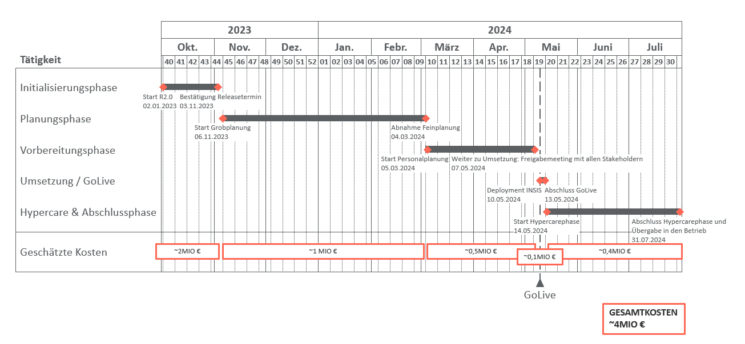
Abbildung 6: Phasenplan INSIS Release 2.0

Der Übersicht halber wurde im Phasenplan der Zeitraum Januar bis September 2023 herausgelassen, da hier neben Planungstätigkeiten vor allem die vorbereitenden Entwicklungsaktivitäten in den einzelnen Workstreams stattfanden. Die geschätzten Kosten für die beiden letzten Phasen wurden aufgrund der Kürze von Phase „GoLive“ (4 Tage) zusammengefasst.

Phasen
ID | Phase | Hauptaktivitäten | Ergebnisse | Dauer | Aufwand | geschätzte Kosten
1 | Initialisierungsphase | Vorarbeiten in den Workstreams seit Jahresbeginn; Finale Bestätigung Releasetermin am 3. November | Erfolgreich abgeschlossen | 209 Tage | 1,4TSD PT | 2MIO €
2 | Planungsphase | Abstimmungen mit den einzelnen Workstreams & Sammeln der Aktivitäten incl. Abhängigkeiten; Abnahme Feinplanung | Erfolgreich abgeschlossen | 83 Tage | 0,7TSD PT | 1MIO €
3 | Vorbereitungsphase | Personalplanung incl. Freigabe durch BR, Einreichung CR beim CAB  SIT und UAT  Freigabemeeting für GoLive mit allen Stakeholdern | Erfolgreich abgeschlossen | 42 Tage | 0,35TSD PT | 0,5MIO €
4 | GoLive | GoLive 10.-13. Mai  Deployments INSIS und weitere Umsysteme, Flutung Personendaten, Produktivtesting | Erfolgreich abgeschlossen | 4 Tage | 0,075TSD PT | 0,1MIO €
5 | Hypercarephase & Abschluss | Hypercarephase: Bug Fixing;  Übergabe in den Betrieb | Erfolgreich abgeschlossen | 55 Tage | 0,28TSD PT | 0,4MIO €
Tabelle 15: Phasenbeschreibung INSIS Release 2.0

Leistungsumfang und Lieferobjekte 4.5.3

Grafische Darstellung eines codierten PSP
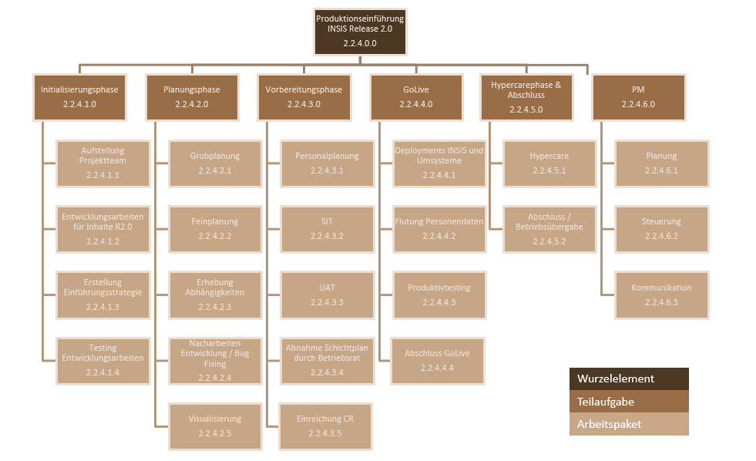
Abbildung 7: Codierter Projektstrukturplan

Begründung der gewählten Gliederung
Im hier dargestellten Projektstrukturplan sind die Teilaufgaben der Workstreams Produktionseinführung phasenorientiert in Anlehnung an den vorher gezeigten Phasenplan dargestellt. Anhand dieser Darstellung lässt sich grob der Ablauf von der anfänglichen Planung über die Aktivitätensammlung und -konsolidierung bis hin zum eigentlichen Release-Einführungswochenende incl. abschließender Hypercarephase nachvollziehen. Die Teilaufgabe „Projektmanagement“ dauert über den gesamten Zeitraum an.

Arbeitspaketbeschreibung
AP <2.2.4.2.2> <Feinplanung>
Projekttitel/Projektnr. | VITA Produktionseinführung INSIS Release 2.0 / 2.2.4.0.0
Version u. Erstelldatum | V1.0 / 30.08.2024
Projektleiter | Alexandra S.
TP-Verantwortlicher | Steve Trümpert
AP-Verantwortlicher | Steve Trümpert
Arbeitspaketbezeichnung | Feinplanung
Arbeitspaketnummer | 2.2.4.2.2
Projektphase | Planungsphase
Ergebnis | Erfolgreich abgeschlossen
Aktivitäten | - Abfrage Aktivitäten für das Einführungswochenende  - Eintragung der gelieferten Aktivitäten in Gesamtplanung  - Mehrfache Qualitätssicherung, u.a. via Querprüfung über mehrere Umsysteme hinweg  - Erstellung logischer Abfolge der Aktivitäten  - Abnahme Feinplanung mit Fachexperten der Umsysteme
Vorgänger | 2.2.4.2.1: Grobplanung
Nachfolger | 2.2.4.2.3: Erhebung Abhängigkeiten
Anfangstermin | 27.11.2023
Endtermin | 04.03.2024
Aufwand | 0,49TSD PT
Kosten | 0,7MIO €
Risiken | - Unvollständige Sammlung der Aktivitäten könnte zu Problemen beim Ablauf am Einführungswochenende führen – worst case Abbruch  - Unbekannte Abhängigkeiten zwischen Aktivitäten  - Krankheit von Key-Ressourcen kann zu zeitverzögerter oder unvollständiger Lieferung von Aktivitäten führen
Fortschrittsmessung | - Zweiwöchentliche Statusmeetings im Gesamtprogramm mit Darstellung im Ampelsystem incl. Detailerläuterungen zu den wichtigsten Themen  - Wöchentliche Abstimmungen zwischen Projektleitung und Teilprojektleitung  - Tägliche Jour Fixes im Teilprojekt incl. Tracking von User Stories  - Tägliche Abstimmungstermine mit Ansprechpartnern der Umsysteme
Unterschrift AG | - erfolgt
Unterschrift APV | - erfolgt

Ablauf und Termine 4.5.4. Teil 2

Vernetzter Balkenplan
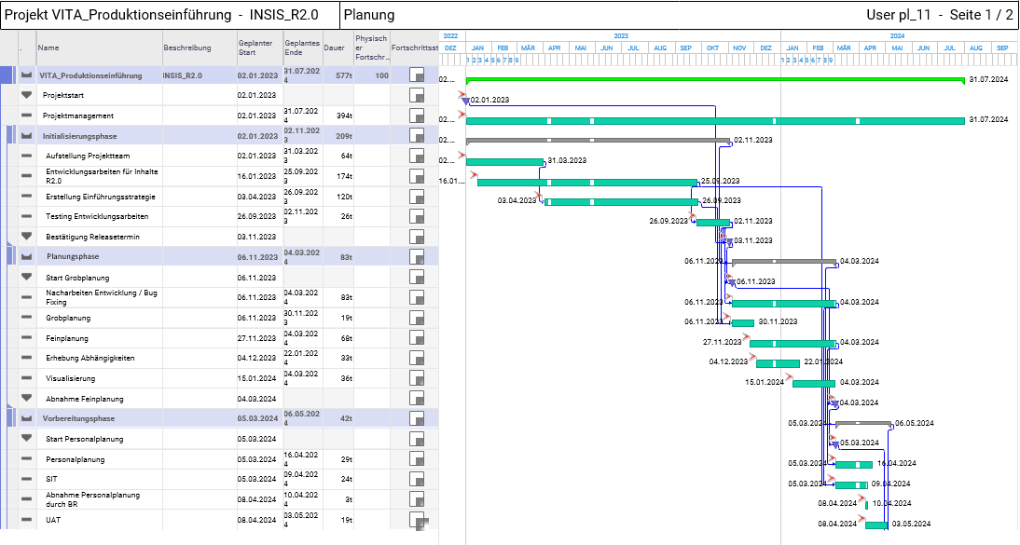
Abbildung 8: Vernetzter Balkenplan (1/2)

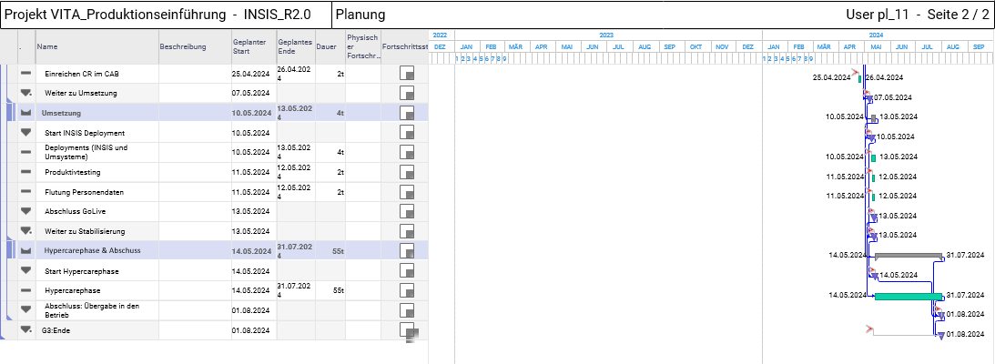
Abbildung 9: Vernetzter Balkenplan (2/2)

Legende
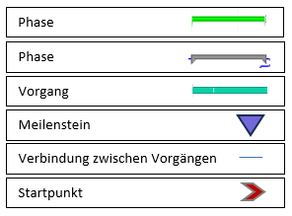

Ressourcen 4.5.8

Personalressourcen
Personalressource | Funktion | Relevanz/Qualifikation
Alexandra S. | Projektleitung AIS | Senior Project Manager, IPMA Level C, sehr gute Englischkenntnisse
Isabel E. | ADAC Betriebsrat | Langjährige Erfahrung im Betriebsrat, Know-How Arbeitsrecht
Steve Trümpert | Teilprojektleitung Produktionseinführung | Scrum Master (PSM1), IMPA Level D in Arbeit, sehr gute Englischkennnisse, sehr gute Vernetzung im ADAC

Sachmittel
Sachmittel | Funktion | Relevanz/Spezifikation
Projektfläche | Projekteigener physischer Bereich im ADAC | Bürofläche mit über 20 Arbeitsplätzen, separaten Besprechungsbereichen, Stellwänden/Flip-Charts
Azure DevOps | Tracking der Aktivitäten, User Stories etc. | Einfaches Handling, gute Dokumentation, Lizenzierungsmodell: ca. 6 € pro Monat für etwa 200 User (interne und externe Projektmitarbeiter)
Location für Workshops | Durchführung von Sprint Reviews und Retros, | Location im Westen von München für max. 30 Personen, vom ADAC aus gut öffentlich erreichbar; mit angrenzendem Gartenbereich, Tische, Stühle, Beamer und Flip-Charts vorhanden; incl. Verpflegung etwa 500 € pro Tag

Ressourcenganglinie
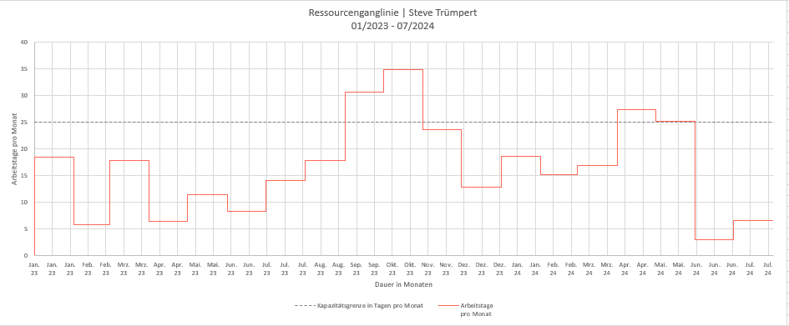
Abbildung 10: Ressourcenganglinie INSIS Release 2.0 (Steve Trümpert, TP-Leitung Workstream Produktionseinführung)

Kosten und Finanzierung 4.5.7

Aufwandsermittlung
Für die Aufwandsermittlung des Worktreams Produktionseinführung im Betrachtungszeitraum des INSIS Release 2.0 – Januar 2023 bis Juli 2024 – wurden mehrere Methoden hergenommen. Letztendlich wurde das finale freigegebene Budget zusammen mit der Programmleitung im Gegenstromverfahren eingestellt.
Zuerst wurde auf Grundlage der historischen Daten aus den vorherigen Releases eine grundlegende Schätzung vorgenommen. Das hat in diesem Fall insofern Sinn gemacht, als dass sich Release 1 und Release 2.0 in ihren Inhalten sehr geähnelt haben: Deployment INSIS Software sowie neues Produkt, dazu keine Migration.
Zusätzlich wurden durch die Fachexperten der einzelnen Umsysteme Dreipunkt-Schätzungen vorgenommen: dabei wurde jeweils eine Schätzung zum best case, zum worst case und dann eine realistisch erwartete Schätzung abgegeben. Diese Informationen sind dann in die vorab erstellte Schätzung aus historischen Daten eingeflossen.
Schlussendlich wurde dem auf diese Art errechneten Budget noch ein Puffer von etwa 10% hinzugefügt, was ein finales Budget von etwa 4MIO € für den Workstream Produktionseinführung ergab.

Kostenganglinie
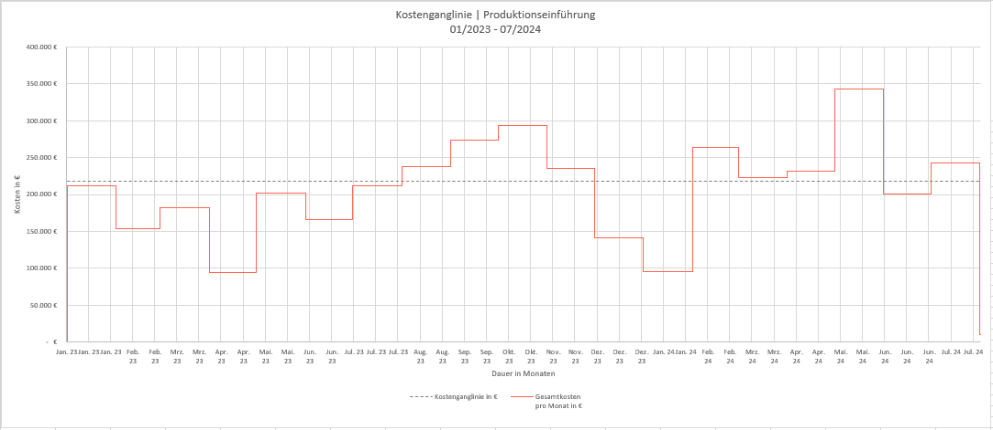
Abbildung 11: Kostenganglinie INSIS Release 2.0 (Produktionseinführung: 4MIO €)

Kostensummenlinie
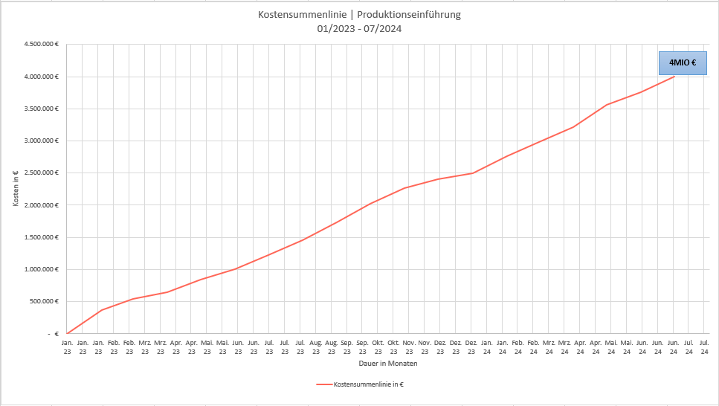
Abbildung 12: Kostensummenlinie INSIS Release 2.0 (Produktionseinführung: 4MIO €)

Planung und Steuerung 4.5.10

Statusbericht
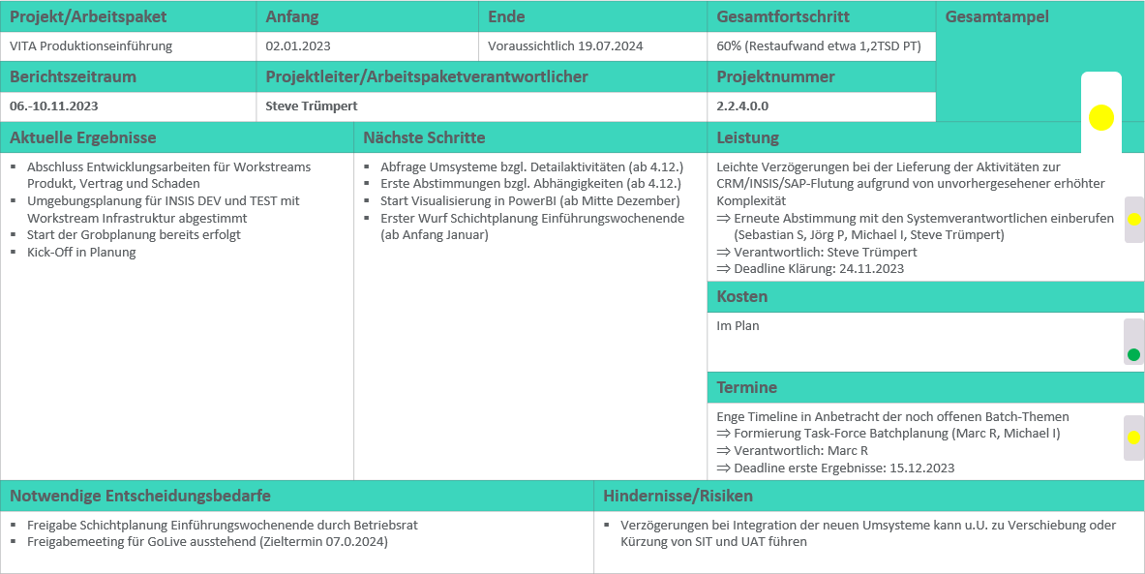
Abbildung 13: Statusbericht Workstream Produktionseinführung (06.-10.11.2023)

Persönliche Kommunikation 4.4.3

Kommunikationsmodell mit Beispielen
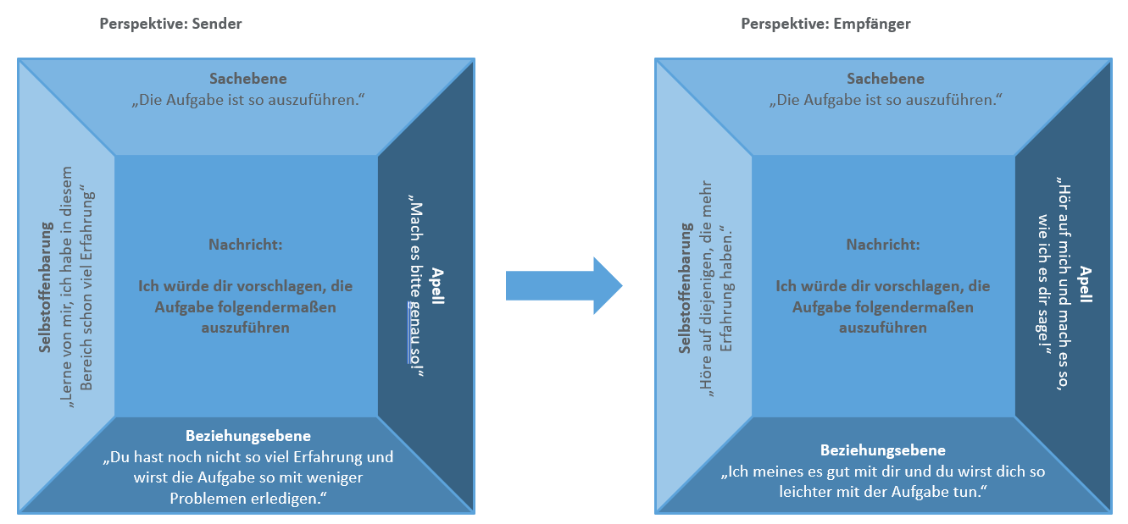
Abbildung 14: Vier-Ohren-Modell der Kommunikation (Beispiel 1)

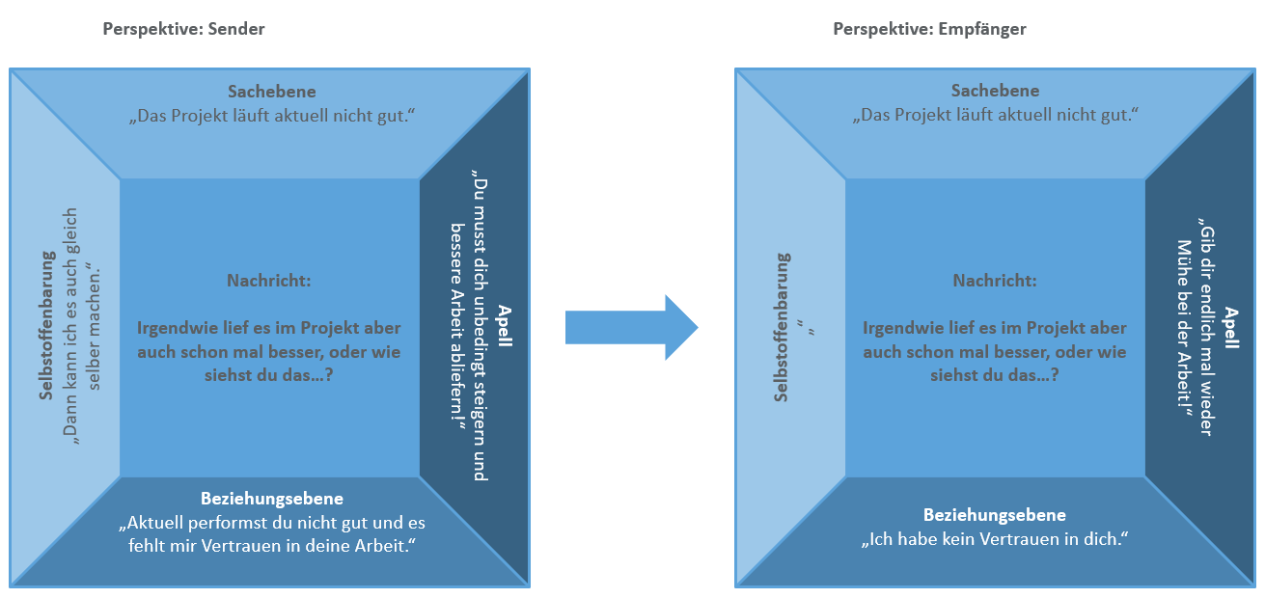
Abbildung 15: Vier-Ohren-Modell der Kommunikation (Beispiel 2)

Erklärung betreffend die eigenständige Ausführung dieser Arbeit

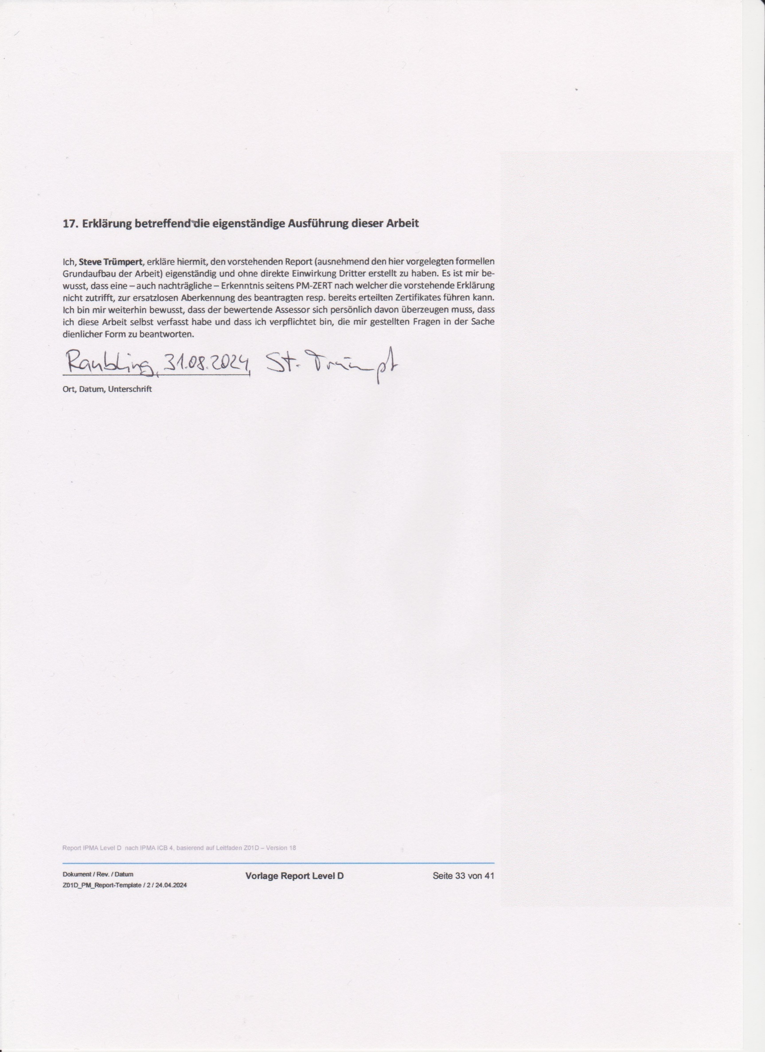

Übersicht der verwendeten Abkürzungen

Abkürzung / Begriff | Beschreibung / Erläuterung
ADAC | Allgemeiner Deutscher Automobil-Club
AIS | ADAC IT Service GmbH
BA | Business Analyst
BR | Betriebsrat
CAB | Change Advisory Board
DEV | Entwickler
DSS | Datenschutz und Sicherheit (Fachabteilung in der VES und AIS
FahrradV | Fahrrad-Vericherung
GU | Generalunternehmer
HTR | Haustier-Reise-Versicherung
IIS | IT Informationssicherheit (Fachabteilung in der AIS)
JF | Jourfix
MVP | Minimal Viable Product
PO | Product Owner
PT | Personentage
SIT | System Integration Test
SM | Scrum Master
SME IT | Subject Matter Expert aus der IT/AIS
UAT | User Acceptance Test
VES | ADAC Versicherung AG
VITA | Versicherung IT des ADAC (Name des Programms)

Glossar

Abkürzung / Begriff | Beschreibung / Erläuterung | Erklärung
GU | Generalunternehmer | Bei komplexen IT-Projektverträgen sind Mehrpersonenverhältnisse typisch: Ein so genannter Generalunternehmer erbringt, etwa aufgrund fehlender eigener Sachkunde, nur einen Teil der Leistungen, für die restlichen Leistungen beauftragt er seinerseits einen Subunternehmer - oder er koordiniert die gesamten Leistungen, die er von einem Subunternehmer erbringen lässt.
MVP | Minimal Valuable Product | MVP steht für Minimum Viable Product, zu Deutsch "minimal brauchbares Produkt". Es handelt sich dabei um ein Produkt mit der geringstmöglichen Funktionalität, das entwickelt wird, um eine Hypothese zu testen und Kundenfeedback zu erhalten.

Anlagen und Abbildungen

Erläuterungen zu Erfolgsfaktoren
Die Management Attention ist Grundvoraussetzung für eine hohe Priorisierung im Gesamt-Projektportfolio und den notwendigen Support „von oben“ z.B. auch gegenüber anderen wichtigen Großprojekten.
Für die Ausgestaltung der Projektleiterrolle ist es wichtig, dass vorab klar für alle Beteiligten die Befugnisse festgelegt, kommuniziert und auch akzeptiert sind. Besonders in einem so komplexen Programm wie VITA ist dies maßgeblich für die Handlungsfähigkeit der Projektleitung.
Neben der klaren Rollenverteilung ist im Rahmen der hohen Komplexität im Programm ein aktives Stakeholdermanagement von großer Bedeutung. Es gibt eine Großzahl von Beteiligten mit unterschiedlichen Bedürfnissen, darum müssen regelmäßig Abstimmungen getroffen und Informationen zur Verfügung gestellt werden, um sicherzustellen, dass weiterhin auf das Projektziel hingearbeitet wird und sich alle Beteiligten abgeholt fühlen.
Eine sinnvolle Zusammensetzung des Programmes in verschiedene Teilprojekte und Arbeitspakete (Workstreams) und die Besetzung der Positionen mit entsprechend qualifiziertem Personal ist fundamental. Die richtige Planung der Mitarbeiterressourcen auf der Zeitschiene ist ein weiterer zentraler Aspekt.
Tabelle A2: Erläuterungen zu Erfolgsfaktoren

Organigramm VITA
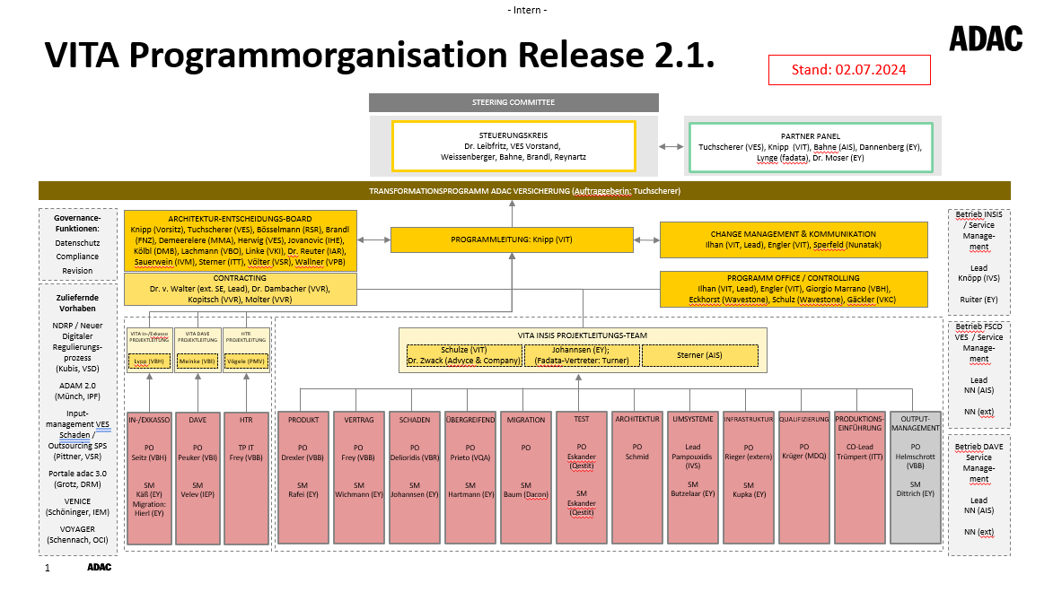
Abbildung A1: Organigramm VITA

Tabellenverzeichnis

Tabelle 1: Darstellung der Ziele 13
Tabelle 2: Darstellung der Nichtziele 13
Tabelle 3: Darstellung eines Zielkonfliktes 14
Tabelle 4: Projektumfeld 14
Tabelle 5: Stakeholderportfolio 15
Tabelle 6: Stakeholderanalyse – Interessen 16
Tabelle 7: Stakeholderanalyse – Konfliktpotenzial 16
Tabelle 8: Stakeholdebewertung 17
Tabelle 9: Projektrisiken 17
Tabelle 10: Risikobewertung 18
Tabelle 11: Risikobewertung – Maßnahmen 18
Tabelle 12: Chance 18
Tabelle 13: Projektrollen 23
Tabelle 14: Kommunikationsmatrix 23
Tabelle 15: Phasenbeschreibung INSIS Release 2.0 25

Abbildungsverzeichnis

Abbildung 1: Systemlandschaft vorher/nachher 5
Abbildung 2: Magisches Dreieck 6
Abbildung 3: Erfolgskriterien & Magisches Dreieck 19
Abbildung 4: Stacey-Matrix 20
Abbildung 5: Organisationsstruktur VITA (hybrides Zusammenarbeitsmodell) 21
Abbildung 6: Phasenplan INSIS Release 2.0 24
Abbildung 7: Codierter Projektstrukturplan 25
Abbildung 8: Vernetzter Balkenplan (1/2) 27
Abbildung 9: Vernetzter Balkenplan (2/2) 28
Abbildung 10: Ressourcenganglinie INSIS Release 2.0 (Steve Trümpert, TP-Leitung Workstream Produktionseinführung) 29
Abbildung 11: Kostenganglinie INSIS Release 2.0 (Produktionseinführung: 4MIO €) 30
Abbildung 12: Kostensummenlinie INSIS Release 2.0 (Produktionseinführung: 4MIO €) 31
Abbildung 13: Statusbericht Workstream Produktionseinführung (06.-10.11.2023) 31
Abbildung 14: Vier-Ohren-Modell der Kommunikation (Beispiel 1) 32
Abbildung 15: Vier-Ohren-Modell der Kommunikation (Beispiel 2) 32

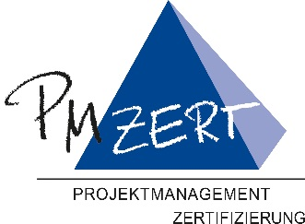

PM-ZERT Geschäftsstelle

Am Tullnaupark 15
D-90402 Nürnberg
Tel.: (0911) 43 33 69-31
E-Mail: pm-zert@gpm-ipma.de
Internet: www.gpm-ipma.de

PM-ZERT ist nach ISO 9001:2015 zertifiziert

